Esfuerzo de muestreo para estimar carbono en bofedales y ecosistemas altoandinos de Cusco
Pruebas de suficiencia con Chao 2, Jackknife y regresión especies-área
Grupo 5: Trio Ambientalitos · Informe técnico complementario · Práctica «Base de datos, secuestro de carbono e inteligencia artificial» · Perú, 2026

1. Propósito y alcance
Este informe adapta el procedimiento del Reporte Técnico Final de la Grilla 03 (Portuguez Yactayo, 2025), que evalúa la suficiencia de muestreo con el modelo potencial de Arrhenius y con los estimadores no paramétricos Jackknife 1 y Chao 2, al caso de los bofedales y ecosistemas altoandinos de Cusco. Se abordan dos preguntas distintas: (a) ¿la lista florística disponible es suficiente? y (b) ¿cuántas muestras se necesitan para estimar carbono con una precisión dada? La primera se prueba aquí con los únicos datos de incidencia disponibles (Cuadro 8 de F2, quebrada Umasbamba); la segunda se planifica para la Fase 2. No se estimó carbono. Reserva, cambio de existencias y secuestro siguen siendo magnitudes distintas.

2. Fundamento estadístico
Las pruebas son de dos tipos: regresiones lineales sobre la curva especies-área y estimadores de riqueza asintótica basados en incidencia (presencia/ausencia). Sea S_obs la riqueza observada, m el número de unidades de muestreo, Q1 las especies presentes en exactamente una unidad y Q2 las presentes en exactamente dos (Tabla 1).
Tabla 1. Pruebas aplicadas y su expresión matemática.
Prueba | Tipo | Expresión
Arrhenius | Regresión lineal (log-log) | S = c·A^z; log S = log c + z·log A; z = pendiente
Gleason | Regresión lineal (semilog) | S = a + b·ln A
Chao 2 (corregido) | Estimador de incidencia | S_obs + [(m−1)/m] · Q1(Q1−1) / [2(Q2+1)]
Jackknife 1 | Estimador de incidencia | S_obs + Q1 · (m−1)/m
Jackknife 2 | Estimador de incidencia | S_obs + Q1(2m−3)/m − Q2(m−2)² / [m(m−1)]
Bootstrap | Estimador de incidencia | Sobs + Σ (1 − pj)^m, con p_j = incidencia de la especie j / m
Fuente: elaboración propia a partir de Portuguez Yactayo (2025). [CITA A VERIFICAR: Chao 2, Jackknife y Bootstrap; Arrhenius y Gleason]
La completitud se define como Sobs / Sestimada. Como criterio de decisión se adopta el umbral de 85 % del modelo de referencia: al superarlo se detiene el muestreo local y el presupuesto se reorienta a otros estratos para capturar diversidad beta. En la regresión de Arrhenius, z cuantifica el recambio de especies con el área; los valores 0,20–0,35 que cita el modelo corresponden a bosques tropicales y no son un patrón para vegetación herbácea altoandina.

3. Datos y procedimiento
Del Cuadro 8 de F2 se construyó una matriz de incidencia de 23 especies × 4 formaciones vegetales (césped de puna, pajonal, pajonal arbustivo y pajonal con pino); cada formación es una unidad de muestreo (m = 4). Se calcularon los estimadores con las cuatro unidades y con todas las combinaciones de 1, 2 y 3 unidades (15 en total) para obtener la curva de acumulación promedio, y se ajustaron por mínimos cuadrados las regresiones de Arrhenius y Gleason. Como el cuadro no informa el área de cada formación, la abscisa es el número de formaciones acumuladas, no el área. Los cálculos se hicieron en Python (NumPy, SciPy) y son reproducibles desde la matriz de incidencia.
Advertencia de validez. El Cuadro 8 lista las especies más abundantes de cada formación (10 por formación) y F2 indica que en la quebrada se identificaron al menos 100 especies de 33 familias. La lista está, por tanto, truncada por diseño y no es un muestreo con esfuerzo comparable: los resultados siguientes son un ejercicio de demostración del método, no una estimación de la riqueza de Umasbamba.

4. Resultados

4.1 Estructura de incidencia y estimadores
De las 23 especies, 11 aparecen en una sola formación (Q1 = 11), 8 en dos (Q2 = 8), 3 en tres y 1 en las cuatro (Paspalum pygmaeum); la suma de incidencias es 40, igual al número de filas del cuadro. La Tabla 2 y la Figura 1 muestran los estimadores.
Tabla 2. Riqueza observada, estimada y completitud (m = 4; Q1 = 11; Q2 = 8).
Estimador | S estimada | Completitud | Especies no detectadas (estimadas)
Observada | 23 | — | —
Chao 2 (corregido) | 27,6 | 83,4 % | 4,6
Jackknife 1 | 31,3 | 73,6 % | 8,3
Jackknife 2 | 34,1 | 67,5 % | 11,1
Bootstrap | 27,0 | 85,2 % | 4,0
Fuente: elaboración propia con datos de F2, Cuadro 8 (2024). Completitud = 23 / S estimada.
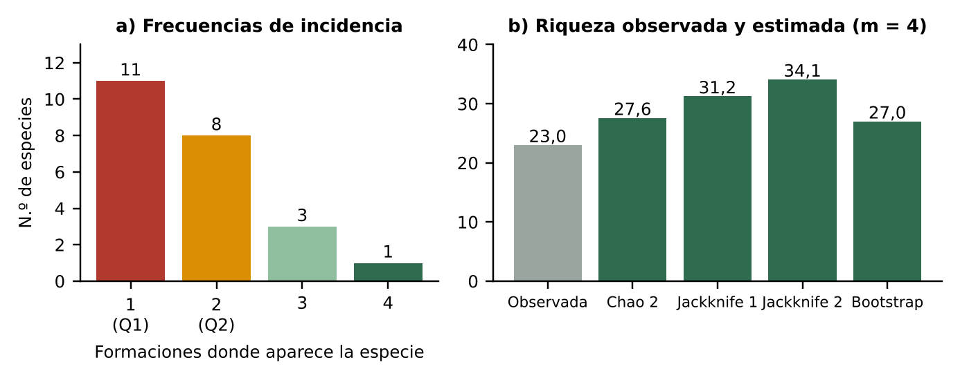
Figura 1. Frecuencias de incidencia y riqueza estimada.
Fuente: elaboración propia con datos de F2, Cuadro 8 (2024).
Chao 2 y Jackknife 1 no alcanzan el umbral de 85 % (83,4 % y 73,6 %); solo Bootstrap lo supera marginalmente (85,2 %). El estimador más sensible a las especies únicas (Jackknife 2) arroja la menor completitud. Esta dispersión es esperable con m = 4: el error de los estimadores es grande cuando hay pocas unidades.

4.2 Curva de acumulación
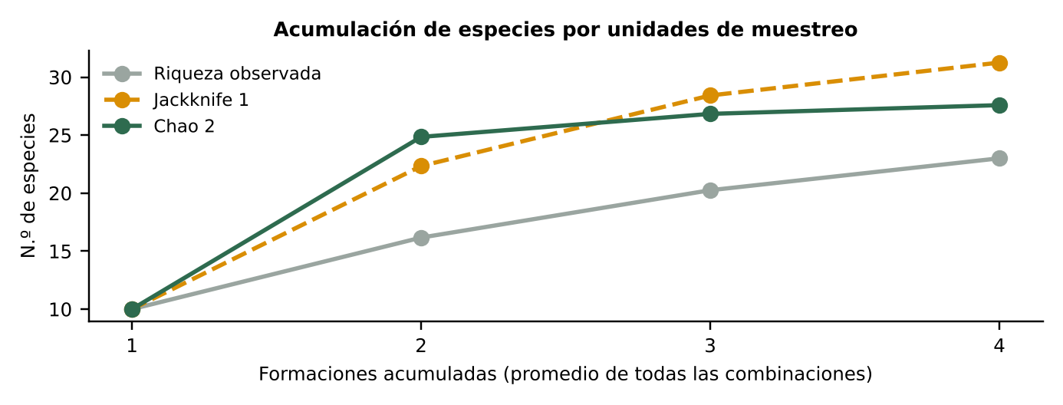
Figura 2. Riqueza observada y estimada según el número de formaciones acumuladas.
Fuente: elaboración propia. Promedio de todas las combinaciones de formaciones.
La riqueza observada crece de 10 a 23 especies al pasar de una a cuatro formaciones (16,2 y 20,3 en dos y tres) y no se estabiliza: el incremento entre tres y cuatro unidades (2,8 especies) sigue siendo apreciable. Los estimadores se separan de la curva observada, lo que indica especies aún no detectadas dentro de la lista analizada.

4.3 Regresiones lineales
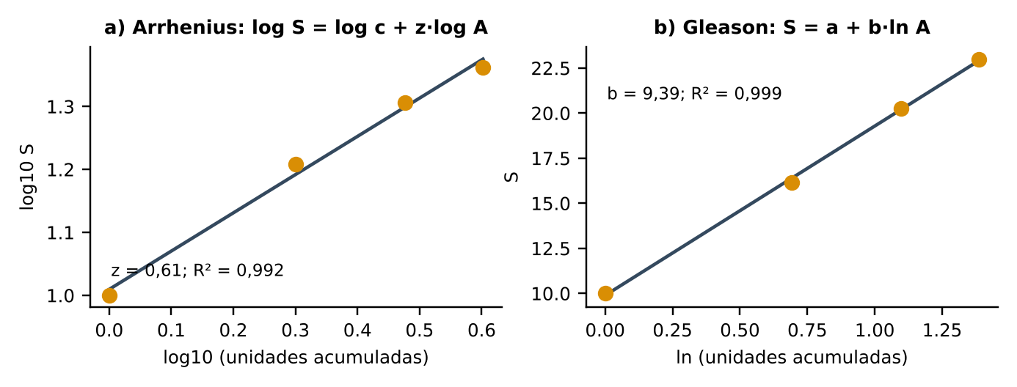
Figura 3. Regresiones de Arrhenius (log-log) y Gleason (semilog) sobre la acumulación de formaciones.
Fuente: elaboración propia. n = 4 puntos; la abscisa es el número de formaciones, no el área.
La regresión de Arrhenius dio log S = 1,01 + 0,61·log A (z = 0,61; EE = 0,04; R² = 0,992; p = 0,004) y la de Gleason S = 9,89 + 9,39·ln A (R² = 0,999; p < 0,001). Los R² altos no constituyen evidencia de buen ajuste: con solo cuatro puntos y curvas acumuladas (monótonas y dependientes entre sí) el R² se infla. Además, z se obtuvo con unidades de formación y no de área, por lo que no es comparable con el rango 0,20–0,35 del modelo ni sirve para fijar un tamaño de parcela. La prueba de Arrhenius solo será interpretable en la Fase 2, con parcelas anidadas de área conocida.

5. Esfuerzo de muestreo propuesto para la Fase 2

5.1 Diseño y número de muestras para carbono
El esfuerzo para carbono depende de la variabilidad del carbono, no de la riqueza de especies. Se propone un muestreo estratificado por tipo y condición del bofedal (conservado, degradado, bajo uso), con perfiles de suelo georreferenciados (profundidad de turba, densidad aparente y carbono orgánico por horizonte). El tamaño de muestra por estrato sigue n = (t · CV / E)², con CV el coeficiente de variación del carbono y E el error relativo admisible; se usa t ≈ 1,96 como primera aproximación y se ajusta con t de Student al conocer n. [CITA A VERIFICAR: tamaño de muestra en inventarios de carbono del suelo]
Como el CV real se desconoce, primero se requiere un muestreo piloto (propuesta: 5 puntos por estrato, 15 en total) para estimarlo. La Tabla 3 y la Figura 4 muestran escenarios hipotéticos de planificación, no datos del estudio.
Tabla 3. Muestras por estrato (total con 3 estratos) según CV y error admisible; escenarios hipotéticos.
CV supuesto | E = ±10 % | E = ±15 % | E = ±20 %
30 % | 35 (105) | 16 (48) | 9 (27)
50 % | 97 (291) | 43 (129) | 25 (75)
70 % | 189 (567) | 84 (252) | 48 (144)
Fuente: elaboración propia con n = (1,96·CV/E)², redondeado hacia arriba. Valores de CV ilustrativos.
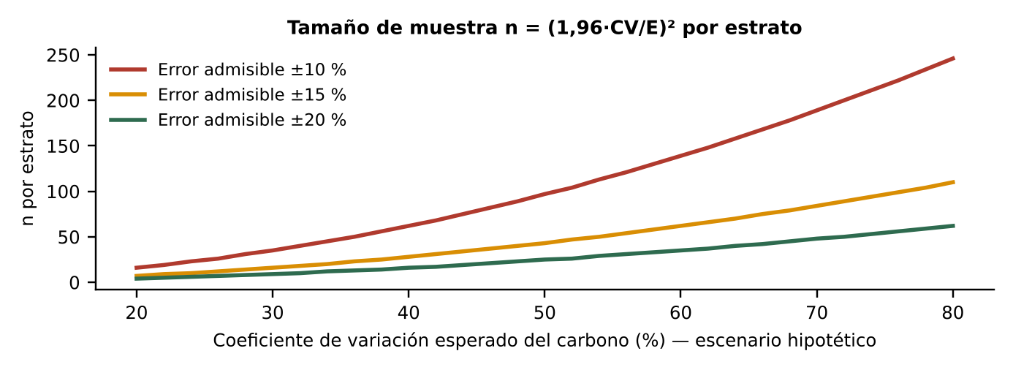
Figura 4. Muestras necesarias por estrato según el CV esperado y el error admisible.
Fuente: elaboración propia; escenarios hipotéticos.
Si los escenarios exceden la capacidad logística, se evaluará por simulación de Monte Carlo el costo en incertidumbre de reducir n. Los mismos puntos se remedirán para estimar el cambio de existencias, por lo que requieren coordenadas con datum y fecha por punto.

5.2 Suficiencia florística y regla de parada
Para la vegetación se usarán parcelas de 1 × 1 m (Whittaker modificada, como en F2) como unidades de incidencia dentro de cada estrato, y parcelas anidadas de área creciente para la regresión de Arrhenius. Las decisiones siguen la Tabla 4.
Tabla 4. Reglas de decisión del esfuerzo florístico por estrato.
Criterio | Umbral | Acción
Completitud Chao 2 y Jackknife 1 | ≥ 85 % en dos incrementos consecutivos | Detener muestreo florístico en el estrato
Completitud menor al umbral | < 85 % | Añadir unidades de 1 × 1 m
Estratos con curvas distintas | Diferencias entre estratos | Redirigir esfuerzo a estratos con menor completitud (diversidad beta)
Regresión de Arrhenius | z, R² e IC con parcelas anidadas | Definir el área mínima representativa del estrato
Fuente: elaboración propia, adaptado de Portuguez Yactayo (2025).
El área mínima de 0,85–1,0 ha propuesta en el modelo corresponde a bosques aluviales de selva baja y no es transferible a bofedales, que son herbáceos; debe estimarse con datos propios. La suficiencia florística sirve para estratificar y describir la vegetación, pero no reemplaza el cálculo de n para carbono.

6. Conclusiones
- Con los datos disponibles solo es posible aplicar el método a la lista florística de Umasbamba (m = 4): Chao 2 estima 27,6 especies (completitud 83,4 %) y Jackknife 1, 31,3 (73,6 %).
- Estos valores no representan la riqueza real: el Cuadro 8 contiene solo las especies más abundantes (23 de al menos 100 registradas en el texto de F2), por lo que son una demostración metodológica.
- Las regresiones de Arrhenius (z = 0,61) y Gleason son lineales, pero con n = 4 y sin áreas no permiten inferir un tamaño de parcela.
- El esfuerzo para carbono se fijará con n = (t·CV/E)² a partir de un piloto de 5 puntos por estrato; la Tabla 3 solo ilustra escenarios.
- Se adopta la regla de parada de 85 % de completitud con Chao 2 y Jackknife 1 para la flora de la Fase 2.
Pendientes de verificación: contrastar la matriz de incidencia con el Cuadro 8 del PDF original (la asignación de especies a formaciones se leyó de la maquetación del cuadro); verificar los nombres en WFO y POWO; completar las citas marcadas; confirmar el CV con el piloto.

Referencias
INAIGEM. (2023). Memoria descriptiva del Inventario Nacional de Bofedales 2023. https://repositorio.inaigem.gob.pe/items/97832168-469d-4804-9a31-449ff5a19a43
IPCC. (2006). 2006 IPCC Guidelines for National Greenhouse Gas Inventories, Vol. 4: AFOLU. IGES.
IPCC. (2014). 2013 Supplement to the 2006 IPCC Guidelines for National Greenhouse Gas Inventories: Wetlands. IPCC.
Portuguez Yactayo, H. O. (2025). Aplicación del modelo área-especies para determinar el tamaño de la unidad muestral en los inventarios forestales de la selva baja (Tesis de doctorado). Universidad Nacional Federico Villarreal.
INAIGEM. (2024). Servicios ecosistémicos de regulación hídrica en la cuenca Piuray y propuestas para su recuperación. https://repositorio.inaigem.gob.pe/items/a96c9ffa-e8bd-4bd9-baee-6ee2b27aa8f7

